D E S P A C H O
Ao Exmo. Sr. Prefeito Municipal

______________________________
(PRESIDENTE)

Em __________________________

INDICAÇÃO N.º:

Solicitamos a colocação de contêiner na Rua Emiliano Ramos, bairro Quintais do Imperador.

INDICO ao Exmo. Sr. Prefeito Municipal, através do setor competente, a tomada de providências visando a colocação de contêiner na Rua Emiliano Ramos, bairro Quintais do Imperador. A rua não possui contêiner e os moradores colocam o lixo em lixeiras impróprias ou no chão. Foto em anexo.

S/S., 16 de junho de 2021.

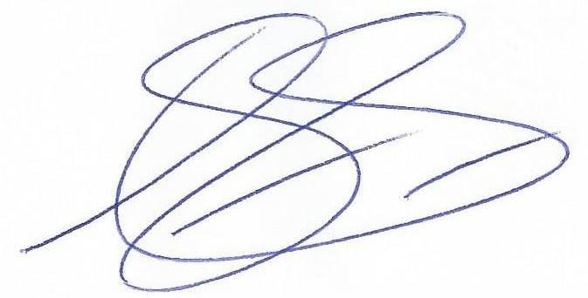
DYLAN ROBERTO VIANA DANTAS
Vereador

